Modello di scheda didattica

Titolo | Gestione del cambiamento
Parole chiave | Gestione del cambiamento, Leadership
Sviluppato da | IRL
Lingua | ITA
Obiettivi | - Capire che una leadership efficace equivale a un’efficace gestione del cambiamento  - Riconoscere la necessità e il valore imprenditoriale di un approccio strutturato alla Gestione del Cambiamento  - Scoprire come implementare un piano di Gestione del Cambiamento strutturato
Obiettivi formativi | - Riconoscere possibili cause interne ed esterne del cambiamento  - Scoprire quali sono i cambiamenti che potrebbero accadere in un’organizzazione.  - Mappare il rapporto causa-effetto della gestione del cambiamento.  - Riconoscere il valore e il potenziale ruolo della Gestione del Cambiamento nel contesto della propria attività.  - Capire il modello di gestione del cambiamento di Kotter  - Applicare la pratica di Gestione del Cambiamento di Kotter alla propria pratica aziendale o allo sviluppo di un business plan
Area di formazione | Competenze digitali
 | Prezzi e marketing
 | Accesso ai finanziamenti dal punto di vista femminile
 | Capacità di leadership e comunicazione | Outsomce
Indice dei contenuti | Leadership e Gestione del Cambiamento  Unità 1: Comprendere la gestione del cambiamento  Sezione 1: Cambiamento v Gestione del cambiamento  Sezione 2: La natura del cambiamento nel business  Sezione 3: Il Change Management non è nulla di nuovo  Sezione 4: La complessità della gestione del cambiamento  Unità 2: Perché la Gestione del Cambiamento è complessa?  Sezione 1: Perché la Gestione del Cambiamento è complessa?  Sezione 2: Gestione v Conflitto del personale  Unità 3: Come gestire il cambiamento  Sezione 1: Per iniziare! Impostare obiettivi SMART  Sezione 2: Il processo di gestione dei cambiamenti in otto fasi di Kotter  Sezione 3: “Mary’s Cafè” Un caso di studio della gestione del cambiamento digitale
Sviluppo dei contenuti | Unità 1: Comprendere la gestione del cambiamento  Sezione 1: Cambiamento v Gestione del cambiamento  Il serpente che non può cambiare la sua pelle deve morire. Così come la mente a cui è impedito di cambiare opinione cessa di essere una mente.  Friedrich Nietzche  Il cambiamento negli affari come nella vita è sempre stato l’unica costante. La differenza significativa oggi nel terzo decennio del 21º^{secolo} è che il ritmo del cambiamento nel business sta accelerando ad un ritmo senza precedenti nella storia umana. Tendenze, innovazioni e culture imprenditoriali che in passato hanno richiesto forse decenni per svilupparsi ora possono avvicendarsi in pochi anni e, sulla loro scia, lasciare molti fallimenti aziendali, grandi e piccoli. Mentre la rivoluzione delle Tecnologie dell’Informazione degli ultimi trent’anni è ampiamente riconosciuta come il catalizzatore di questo cambiamento, la pandemia in molti modi ha trasformato le pratiche commerciali e lavorative. È ragionevole suggerire che la pandemia in molti modi ha cambiato le norme aziendali, del lavoro e dei consumatori in modi inaspettati fino al 2030. L’opzione Lavorare da casa, la reale aspettativa di servizi online e comunicazioni commerciali online apparentemente da un giorno all’altro sono diventati la norma aziendale su scala europea se non globale. Questa è davvero la punta dell’iceberg in termini di cambiamento che deve essere gestito da qualsiasi impresa, concorrenza, prestazioni aziendali sia buone che cattive e che attraversano crisi come la recessione, l’inflazione, l’energia, il personale etc.  Mentre affrontare la sfida del cambiamento può sembrare scoraggiante per l’imprenditore e ci sono innumerevoli esempi di aziende che hanno messo la testa nella sabbia e hanno pagato un prezzo pesante come risultato, un modo diverso di guardare le cose è capire che il cambiamento crea speranza e opportunità — speranza imprenditoriale e opportunità. Attualmente esistono lacune per le aziende che abbracciano pienamente le opportunità digitali. I consumatori hanno abbracciato (o accettato con riluttanza!) l’idea di cambiare le loro abitudini più rapidamente. Le aziende possono ora raggiungere i loro potenziali clienti più facilmente che mai. Il mercato di molti prodotti e servizi aziendali non è più limitato dalla geografia e oggi è diventato europeo e persino globale per le imprese più piccole.  La tua azienda non può evitare di cambiare, ma la gestione del cambiamento comporta più che reagire a questa realtà. La Gestione del Cambiamento è uno strumento di business strutturato pianificato per realizzare il potenziale della tua attività. La Gestione del cambiamento è uno sforzo imprenditoriale per incontrare opportunità imprenditoriali.  Gestire il cambiamento è lo scopo fondamentale della Leadership.  Sezione 2: La natura del cambiamento nel business  - L’unica cosa che non cambia nel business è la necessità di un cambiamento.  - Le aziende devono guardare costantemente a nuovi modi di fare le cose perché se non lo fanno, diventano poco competitive e muoiono.  - Le aziende devono adottare la filosofia del miglioramento continuo ed essere costantemente alla ricerca di modi per migliorare i loro processi.  La visione della Gestione del cambiamento  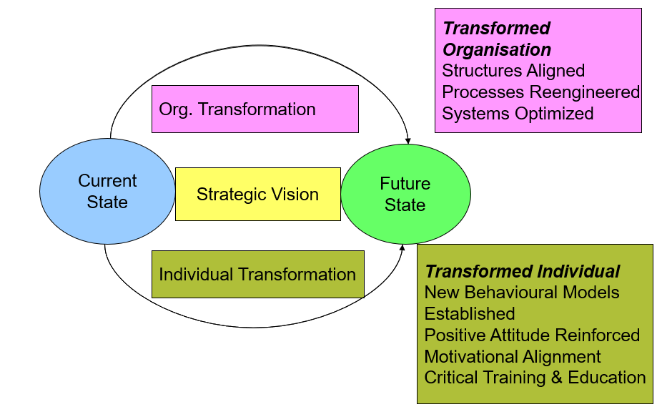  Sezione 3: Il Change Management non è nulla di nuovo  In comune con tutte le teorie sulla leadership, le teorie della Gestione del Cambiamento (Change Management) sono state fortemente influenzate da altre tendenze nel pensiero e nella società. Le discipline dell’ingegneria e della psicologia, in particolare dal periodo di urbanizzazione e industrializzazione di fine XIX^{secolo}, hanno iniziato a riunirsi per aiutare a descrivere come avviene il cambiamento e come gestire il cambiamento.  La gestione scientifica sviluppata da Frederick Taylor è un famoso esempio di Gestione del Cambiamento in pratica. Taylor ha suggerito che l’efficienza produttiva in un negozio o in una fabbrica potrebbe essere notevolmente migliorata dall’osservazione ravvicinata del singolo lavoratore e dall’eliminazione del tempo e del movimento degli sprechi nella sua operazione. Le idee di Taylor hanno fortemente influenzato il pensiero della Gestione del cambiamento e lo sviluppo del modello di business per oltre 100 anni.  La Scienza della Psicologia, lo studio del comportamento e dei processi mentali è relativamente nuova, emergente nel 19º^{secolo} e da allora l’importanza della disciplina assicura che un approccio incentrato sulle persone alla Leadership e alla Gestione del cambiamento abbia avuto molta influenza. Comprendere il significato del cambiamento del personale, la soddisfazione nel lavoro, la sicurezza sul lavoro e l’insicurezza, la fidelizzazione del personale, il morale, la produttività e l’aiutare i singoli membri del personale a capire cosa potrebbe significare un cambiamento specifico per loro personalmente è parte di un approccio orientato alla psicologia della Gestione del Cambiamento. In un’attività moderna, senza linee di assemblaggio, dove il personale è più coinvolto che in ambienti più vecchi e più di comando e controllo, la gestione del cambiamento di solito deve avvenire con il coinvolgimento del personale per essere efficace.  La gestione efficace del cambiamento coinvolge sia la dimensione meccanica (tecnologica) che quella umana. E’ sempre importante esplorare come entrambe le dimensioni potrebbero interagire in pratica durante la pianificazione di nuovi cambiamenti di business.  Sezione 4: La complessità della gestione del cambiamento  La gestione del cambiamento è un approccio strutturato per la transizione delle persone, team e organizzazioni da uno stato attuale a uno stato futuro desiderato per implementare pienamente una visione e una strategia. La gestione del cambiamento è il processo formale di cambiamento organizzativo. Gestione del cambiamento significa definire e adottare strategie aziendali, strutture, procedure e tecnologie per affrontare i cambiamenti derivanti dalle condizioni interne ed esterne." (Anon in Ryerston University 2011).  Approccio strutturato — La gestione del cambiamento riguarda la pianificazione strutturata, non la reazione affrettata.  Transizione delle persone — La gestione del cambiamento è un processo di transizione delle persone dalla pratica A (che è spesso ben consolidata, convalidata e comoda) alla Pratica B (che implica ambizione, rischio e ignoto). Si occupa fondamentalmente di tutte le incertezze della gestione delle persone.  Processo formale — Gestione efficace del cambiamento deve essere un processo formalizzato; un cambiamento organizzativo organico informale in cui il cambiamento in un'organizzazione avviene nel tempo o come une reazione naturale non può essere inteso come gestione del cambiamento.  Definizione e adozione — Una chiave importante per il successo della gestione del cambiamento è la comunicazione. Una chiara definizione e comunicazione delle sfide e le modalità con qui affrontarle, permette di superare le paure e ottenere il necessario livello di consenso e adozione necessaria per il successo.  Sezione 5: Cause interne ed esterne di cambiamento  Cause interne di cambiamento  La linea tra le cause esterne e interne del cambiamento è spesso offuscata. Ciò che può iniziare come motore di cambiamento esterno è spesso il catalizzatore per il cambiamento interno. Sia i settori che le singole organizzazioni sono soggetti a cambiamenti. Molti singoli settori dell’economia hanno subito enormi cambiamenti negli ultimi anni. I cambiamenti più drammatici nella tecnologia dell’informazione e della comunicazione influenzano direttamente e indirettamente quasi tutti i modelli di business. Pensa alle sfide di Air BnB per l'alloggio, JustEat per il commercio di ristoranti, Amazon per le librerie e Uber per i trasporti. All’interno dei settori, le singole organizzazioni a volte vogliono cambiare alcune o tutte le cose. Le organizzazioni possono riconoscere evidenti carenze nei loro processi o approcci di comunicazione antiquati, ad esempio. Il bisogno di cambiamento è spesso molto evidente per l’imprenditore. Il processo strutturato di gestione del cambiamento necessario per affrontare questi problemi è meno facile da gestire.  Cause esterne di cambiamento  Sappiamo che il cambiamento è sempre stato con noi, ma molto del nostro mondo è cambiato in modo significativo negli ultimi tempi. La maggior parte di noi non volava o guidava un’auto prima del 1950, non possedeva una tv prima del 1960, non comprava acqua in bottiglia prima del 1980 e nessuno di noi navigava sul web prima del 1990 o aveva un profilo sui social media prima del 2005.  L’Europa negli ultimi anni ha visto enormi cambiamenti con Migrazione, Boom Economico e Brexit in un breve lasso di tempo. Le norme di genere di recente istituzione, la crescita della secolarizzazione e le differenze culturali e religiose contribuiscono allo sconvolgimento economico. La pandemia da un giorno all’altro ha imposto un livello senza precedenti di obblighi di cambiamento e non c’è un’impresa europea che non abbia impiegato grandi cambiamenti, dall’effettuazione di vendite, consegne e pratiche di lavoro, cambiamenti che in molti casi sono qui per rimanere. Le vecchie certezze nella pratica commerciale non sono più incastonate nella pietra. Le pratiche commerciali sono per molti versi più insicure che mai con la concorrenza che si intensifica sempre di più. Impegnarsi in un’impresa in un ambiente così incerto potrebbe a prima vista sembrare sciocco, tuttavia la crisi economica porta inevitabilmente a una transizione che a sua volta porta chiare opportunità per l’imprenditore audace e ambizioso.  Ci sono numerosi esempi di come le aziende di maggior successo cercano non solo di reagire ai fattori del cambiamento esterno, ma cercano di essere all’avanguardia nella loro area o di spostarsi in aree in cui attualmente non operano.  Unità 2: Perché la gestione del cambiamento è complessa?  Sezione 1: Perché la gestione del cambiamento è complessa?  La gestione del cambiamento, pur essendo la linfa vitale della sopravvivenza aziendale, è molto difficile. Nel 2000, pochi anni prima del crollo finanziario Harvard Business Review ha rilevato che il 66 % delle iniziative di cambiamento non riesce a raggiungere i risultati aziendali desiderati (Harvard Business Review, 2000).  Lo stress quotidiano della pratica aziendale, gli ordini da riempire, i clienti da soddisfare lasciano poco spazio per la gestione del cambiamento, percepita come un lusso, a fronte del continuo affannarsi per reagire al cambiamento. Per qualsiasi piccola impresa in particolare, c'è di solito un compito più immediato che ha la priorità. Gestire il cambiamento richiede scelte oneste e non emotive basate sulla logica che per molti gruppi di leadership o individui non è facile da raggiungere.  Sezione 2: Gestione/Conflitto del personale  La gestione del cambiamento può portare a Gestione v Conflitto del personale. Un livello significativo di diplomazia e capacità di negoziazione della negazione sono necessari nella leadership per sccompagnare il personale con successo lungo il percorso del cambiamento.  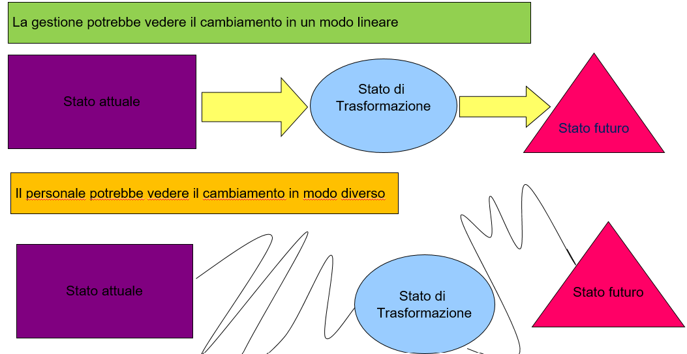  Unità 3: Come gestire il cambiamento  Sezione 1: Per iniziare! Impostazione di obiettivi SMART  - Obiettivi Intelligenti sono un modo semplice e conveniente, sia in termini di tempo che di risorse, per avviare qualsiasi processo di Gestione del cambiamento  - Molto utile nell’inquadratura e soprattutto nella comunicazione di Definizione e Adozione  - Rende più facile aiutare la tua organizzazione a preparare, conformarsi e accettare il cambiamento in modo semplificato durante il processo di modifica  - Tutto sulla rapida comprensione e accettazione  - Può essere utilizzato come una struttura di cambiamento autonoma o essere integrato in un quadro più complesso  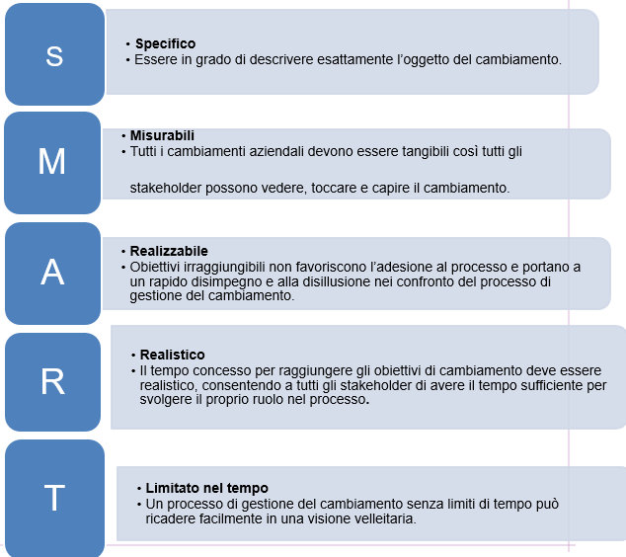  Sezione 2: Il processo di gestione dei cambiamenti in otto fasi di Kotter  Una teoria significativa e molto popolare che offre un quadro abbastanza ampio e dettagliato per dirigere e gestire le potenziali insidie è quella delle Otto fasi di Kotter per la gestione del cambiamento (Kotter, 1995, 1996,) Kotter descrive il cambiamento come un processo, non come un evento e fornisce una sorta di tabella di marcia pratica da seguire. È scalabile, gratuito e se seguito correttamente può dare struttura a qualsiasi progetto di gestione del cambiamento.  Le otto fasi di gestione del cambiamento di Kotter  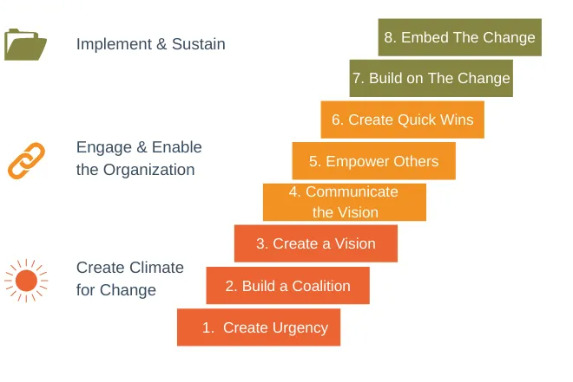  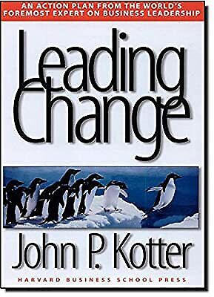  Sezione 3: “Mary's Café” un caso di studio sulla gestione del cambiamento digitale  Mary ha aperto il suo caffè in una piccola città rurale in Spagna nel 2019. Una grande multinazionale nelle tecnologie dell’Informazione situata a 30 chilometri di distanza è il principale datore di lavoro della zona. L’attività ha dovuto chiudere in numerose occasioni durante la pandemia e di conseguenza i fondi accumulati da un primo anno di scambi di successo sono stati gravemente esauriti. La sua attività dipende molto dal passaggio del commercio dei pendolari e da due scuole locali di secondo livello, entrambe le quali hanno ora aperto la propria caffetteria sovvenzionata nel campus. Mary fornisce un servizio di catering esterno limitato su base ad hoc. Il“Mary’s Cafè” ha la fama, diffusasi con il passaparola, di avere un’atmosfera accogliente amichevole, cibo eccellente e uno staff molto esperto. Tuttavia, uscendo dalla pandemia e data l’impennata dell’energia e dei costi, Mary teme che il suo caffè non sopravviverà a lungo nel futuro senza un cambiamento significativo delle pratiche commerciali. Forse l’investimento nella digitalizzazione è la risposta?  In che modo le otto fasi di gestione del cambiamento di Kotter potrebbero aiutare Mary?  Le otto fasi del processo di gestione del cambiamento di Kotter possono essere applicate a qualsiasi azienda, piccola o grande. Esaminiamo come il suo approccio potrebbe essere applicato a Mary’s Cafè.  Passo uno: Crea urgenza  Secondo Kotter, si registra una richiesta urgente di cambiamento solo quando il 75 % del management di un’azienda è convinto che il business tradizionale sia inaccettabile. Fin dall’inizio, il piano di Kotter si basa sulla soggettività che è lì per essere modellata e diretta. Nel caso di Mary’s Cafè, l’urgenza dovrebbe essere molto evidente per il personale e la direzione.  Le cause del declino del commercio sono molto chiare da vedere e dovrebbero essere relativamente facili da comunicare per Maria in modo non conflittuale. Mentre Maria vede la tecnologia digitale come la chiave per le opportunità future, l’urgenza negativa è più facile da sfruttare rispetto alle opportunità mancate più sfuggenti che le competenze digitali portano.  Passo due: Costruire una coalizione  Maria impiega due supervisori con cinquant’anni di esperienza combinata nel settore della ristorazione. Non hanno realmente acquisito la necessità di una trasformazione digitale, hanno una fiducia limitata nelle loro competenze digitali e di conseguenza sono timorosi e resistenti a questo cambiamento. Senza l’acquisto di questi supervisori al progetto di trasformazione digitale, Maria affronta una battaglia in salita. Uno dei modi più efficaci per ottenere l’acquisto in un processo è la dimostrazione. Con uno sforzo piuttosto limitato, Maria può dimostrare efficacemente il successo di una maggiore presenza sui social media e con alcuni investimenti di formazione limitati può consentire ai suoi supervisori di guidare questo cambiamento sulla base di piccoli passi incrementali.  Passo tre: Crea una visione  Non sottovalutare il potere della visione. La visione è fondamentale per il cambiamento. Cambiare senza destinazione non ha senso. Il primo compito per Maria e il suo team di supervisori è quello di formulare una visione semplice, facile da capire e da comunicare. Senza questo, parlare di cambiamento può facilmente dissolversi in una lista di progetti confusi e incompatibili che potrebbero portare il caffè da nessuna parte oltre la frustrazione. Forse una semplice strategia di trasformazione digitale sarebbe quella di sviluppare un sistema di menu di consegna online per capitalizzare la forza lavoro esperta nell’IT, che vive nella zona e ora per molti che lavorano a casa. Un secondo piano potrebbe essere quello di sviluppare una forte presenza sui social media per sviluppare la ristorazione esterna ad hoc e costruire sull’eccellente reputazione del passaparola. Questa visione ovviamente richiederà tempo per essere implementata, ma è tutt’altro che un’aspirazione sognante.  Passo quattro: Comunicare la visione  Una buona comunicazione nel processo è essenziale per ridurre l’incertezza, l’ambiguità e l’ostilità al cambiamento. La comunicazione bidirezionale è sempre più potente della comunicazione a senso unico e la comunicazione faccia a faccia è il mezzo con il massimo impatto. Maria ha un grande vantaggio qui. Ha una forza lavoro totale, a tempo pieno e part-time di dodici. Con un team di supervisori, si spera ora a bordo, la comunicazione bidirezionale in cui l’input e le competenze di tutto il team sono apprezzati dovrebbe garantire che la visione digitale rimanga in primo piano e al centro.  Passo cinque: Dare potere agli altri  Permettere agli ostacoli di bloccare la nuova visione. Il potenziamento è necessario per generare proprietà e un senso di controllo del processo di cambiamento. In questo progetto le barriere più dominanti all’azione includono la mancanza di competenze ed esperienze, cultura e norme. Una formazione limitata e una dimostrazione efficace tra il personale sono modi efficaci per ridurre al minimo il disagio e il disincanto nel caso di questo progetto, in particolare nel caso di sviluppare la presenza sui social media in cui le capacità di presentazione (forse lo sviluppo di brevi lezioni di video cucina) sono importanti quanto il sapere tecnico e aiuteranno a diffondere il potenziamento in tutta la forza lavoro nell’impiego di tutte le competenze e gli interessi dei membri del personale. È importante ricordare che la frustrazione con il processo di cambiamento si tradurrà nell’equilibrio di fornire bene nel presente (continuare a fare ciò che il caffè di Maria ha fatto meglio) garantendo una migliore offerta in futuro.  Passo sei: Crea vincite rapide  Il cambiamento deve essere visto per funzionare per mantenere gli investimenti, la fiducia e la stima in se stessi nel processo. Le vittorie a breve termine agiscono come marcatori di percorso nello sforzo della maratona e possono comunicare lo stato del progetto agli interessati. Il viaggio digitale di Maria è relativamente semplice e si presta prontamente a obiettivi quantificabili come il numero di “mi piace” dei social media di ordini online, ecc.  Fase 7: Costruire sul cambiamento  Kotter vede la gestione del cambiamento, come a lungo termine. Naturalmente, nel caso del “Mary’s Cafè”, una piccola impresa minacciata nel “lungo termine” questa è molto soggettiva. Tuttavia Maria potrebbe essere tentata a dichiarare la vittoria troppo presto, a esagerare il significato di quelle vittorie a breve termine come descritto sopra e dichiarare prematuramente il successo che può fermare lo slancio e generare un vero ritiro dal cambiamento. Man mano che il cambiamento passa attraverso l’attuazione, l’importanza dello slancio è cruciale. Per Kotter, le vittorie a breve termine dovrebbero essere vendute per guidare più cambiamenti, non meno. Per Maria questo potrebbe tradursi in “abbiamo venduto 500 pasti fuori sito il mese scorso con uno sforzo limitato sui social media, miriamo a 700 pasti il mese prossimo!” L’urgenza deve rimanere di fronte e al centro e nel caso di Maria è probabile che questo rimanga il caso.  Passo 8: Incorpora il cambiamento  Nel caso della trasformazione digitale tangibile e della formazione continua è molto improbabile che i cambiamenti digitali vengano ripudiati o semplicemente scompaiono nel tempo. Una sfida per Maria sarà quella di mantenere il passo con un mondo digitale in rapida evoluzione. Se il famoso cliché di Eraclito è vero, che “l’unica costante nella vita è il cambiamento” allora tutta la gestione del cambiamento non importa quanto successo, è in definitiva temporanea particolarmente nel caso di un progetto di trasformazione digitale.  Riepilogo  La Gestione del cambiamento è una funzione vitale della leadership. Il successo imprenditoriale non può essere raggiunto senza. Questa sezione ha dimostrato che mentre il cambiamento è sempre presente nel business come nella società, la Gestione del Cambiamento è un processo strutturato pianificato che per essere efficace richiede una vasta gamma di competenze e attributi, sia tecnici che interpersonali, in particolare le abilità di comunicazione. La gestione del cambiamento è complessa e impegnativa, ma l’aderenza a una tabella di marcia pianificata può essere gestita con successo.
Glossario | Gestione del cambiamento è un termine collettivo per tutti gli approcci per preparare, supportare e aiutare individui, team e organizzazioni nel fare cambiamenti organizzativi.  La Gestione Scientifica è una teoria della gestione che analizza e sintetizza i flussi di lavoro. Il suo obiettivo principale è migliorare l'efficienza economica.  I fattori di cambiamento esterni sono forze trainanti esterne che modellano il cambiamento aziendale come tecnologia, preferenze dei clienti, regolamenti, movimenti dei concorrenti o instabilità dei fornitori e dell'approvvigionamento.
Autovalutazione | 1. Qual è l’unica cosa che non cambia nel business?  a) il fatto che l’imposta sulle società aumenterà sempre  B) la necessità di un cambiamento  c) il livello del fatturato del personale  2. Cos’è la Gestione del cambiamento?  a) Una reazione aziendale ai cambiamenti nel proprio ambiente di trading  B) Un termine collettivo per tutti gli approcci per preparare, sostenere e aiutare individui, team e organizzazioni nel fare il cambiamento organizzativo  c) la gestione di piccoli contanti nell’attività  3. Quali sono i due fattori del cambiamento in qualsiasi azienda?  a) cause interne ed esterne di cambiamento  B) Legislazione  c) Tecnologia  4. Gli obiettivi SMART sono?  a) Realistici, misurabili, specifici e con un limite di tempo  B) Attività reali, misurabili e speciali  c) Misure di velocità che influenzano gli obiettivi reali  Qual è la prima fase della gestione del cambiamento di Kotter?  a) La visione  B) L’urgenza  c) Le vincite rapide
Bibliografia | Anonimo, "Ryerston College Change Management Leadership Guide" (2011)  Kotter, J. P. Cambiamento in testa. Città diBoston: Harvard Business School Press, 1996  Nohria, N. & Beer, M., Cracking the Code of Change (2000) & https://hbr.org/2000/05/cracking-the-code-of-change> [consultato il 20 ottobre 2022]
Risorse (video, link di riferimento) | Il Change Management di John Kotter  https://www.youtube.com/watch?v=1QWiMkXyTP4  Comprendere l'importanza del Change Management per la leadership  https://www.forbes.com/sites/forbescommunicationscouncil/2021/11/19/why-change-management-is-the-most-critical-leadership-skill/?sh=7b959f4a3f22

